Министерство цифрового развития, связи и массовых коммуникаций Российской Федерации

Федеральное государственное бюджетное образовательное учреждение высшего образования

«Московский технический университет связи и информатики»

Отчёт по проектной работе

по дисциплине

«UI/UX»

Выполнил:

студент группы БВТ2003

Токтошев Азирет

Проверил:  
Дворянинов Павел Владимирович

Москва, 2023

Оглавление

Цель работы 3

Результаты выполненной работы 4

Структура проекта 14

Листинги кода 16

Раздел комментариев 16

Карточки фильмов на главной странице 20

Рейтинг на странице сайта 25

Хэдер 26

Статистика на странице фильма 28

Страница фильма 29

Вывод 37

# Цель работы

Имеется API со списком фильмов, с которым нужно наладить взаимодействие. Необходимо визуализировать данные полученные от API в виде таблицы, содержащей только важную (на ваш взгляд) информацию о фильме. К каждому фильму из таблицы можно оставить комментарий (неограниченное количество), а также удалить его в любой момент времени, локальное состояние.

Ссылка на документацию API: [**https://yts.mx/api**](https://yts.mx/api)

Методы, с которыми необходимо работать:

• List Movies;

• Retrieve Movie.

Требования к задаче:

• NextJS;

• Отсутствие перезагрузки страницы;

• В приложении должна присутствовать пагинация.

Правила хорошего тона:

• Адаптивная верстка;

• Приятный и удобный UI;

• Простой и лаконичный код;

• DRY.

# Результаты выполненной работы

Рисунок 1 - главная страница (тёмная тема)

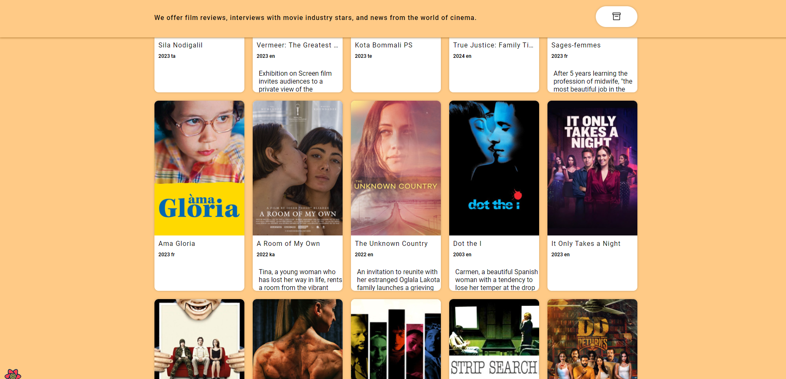

Рисунок 2 - главная страница (светлая тема)

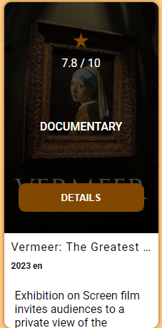

Рисунок 3 - курсор на фильме (тёмная тема)

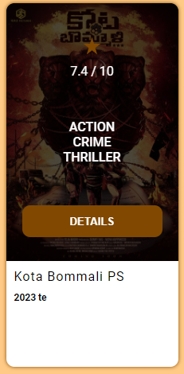

Рисунок 4 - курсор на фильме (светлая тема)

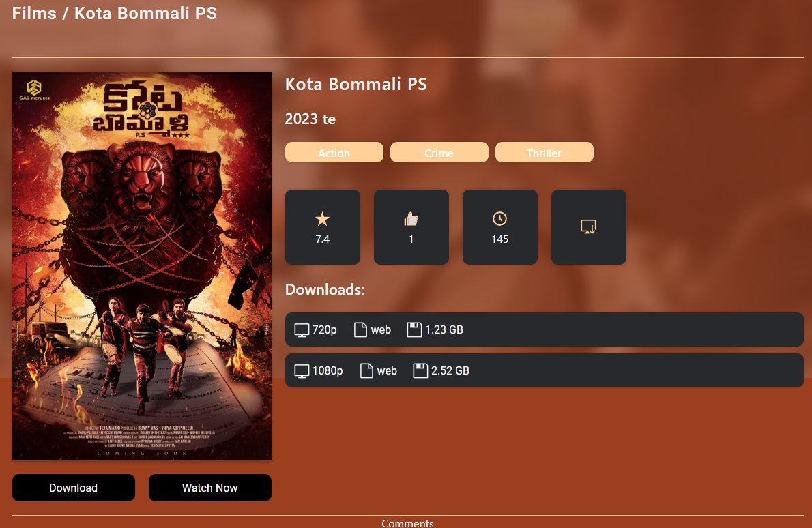

Рисунок 5 - страница фильма (тёмная тема)

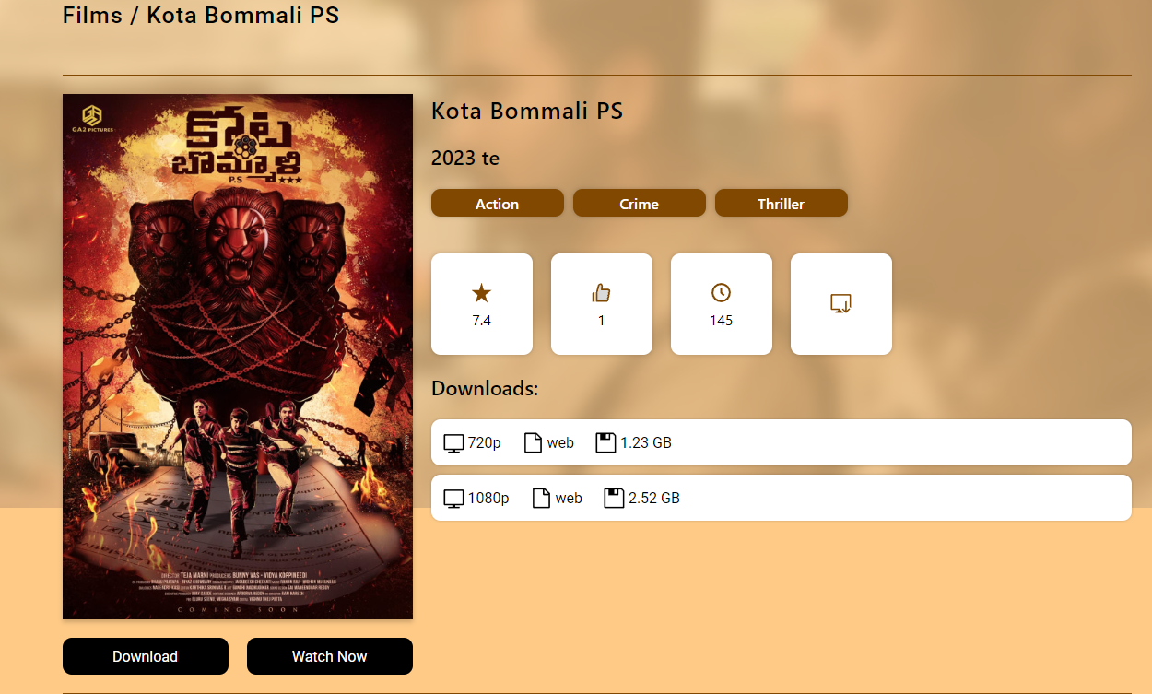

Рисунок 6 - страница фильма (светлая тема)

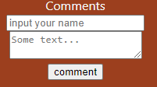

Рисунок 7 - отображение комментариев (тёмная тема)

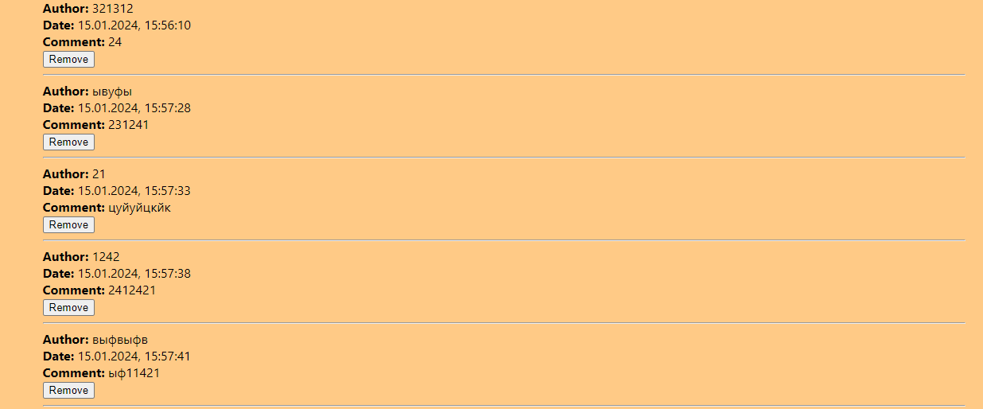

Рисунок 8 - отображение комментариев (светлая тема)

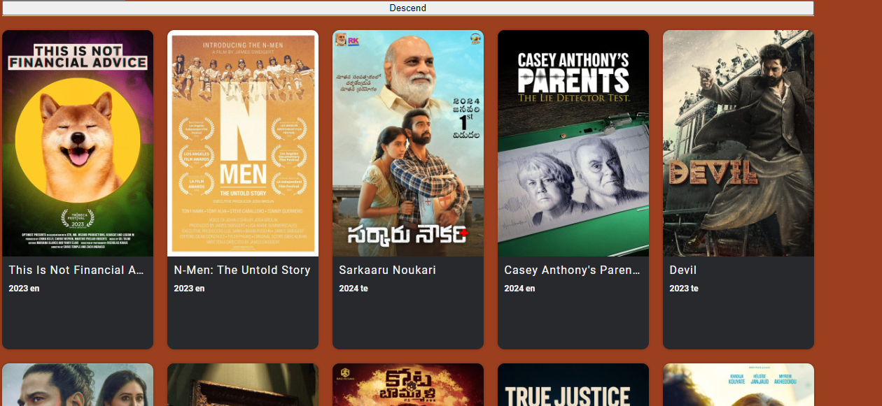

Рисунок 9 - список фильмов с сортировкой по рейтингу от 0 до 10

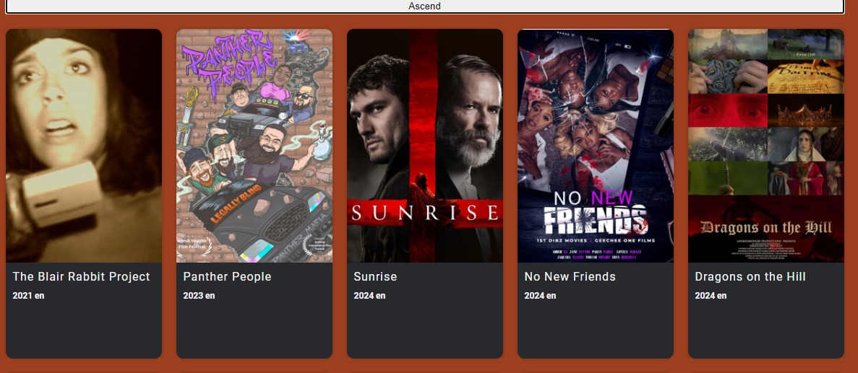

Рисунок 10 - список фильмов с сортировкой по рейтингу от 10 до 0

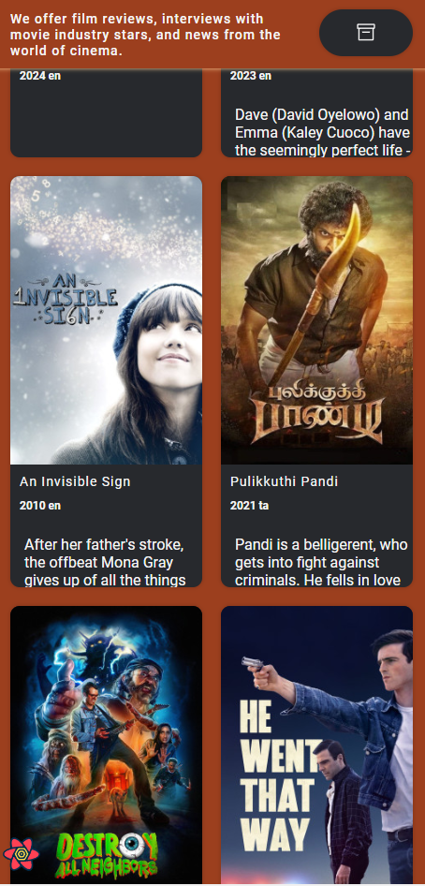

Рисунок 11 - адаптация главной страницы для телефонов (ч.1)

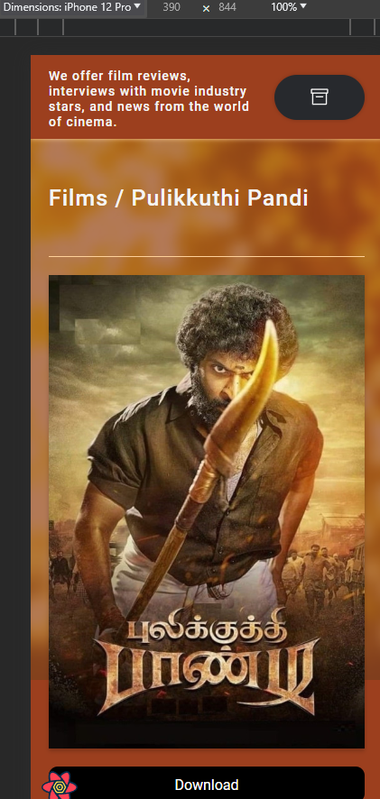

Рисунок 13 - адаптация страницы фильма для телефонов (ч.1)

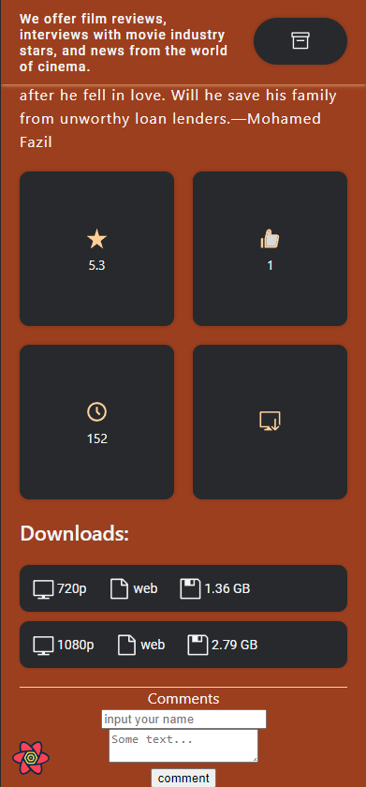

Рисунок 14 - адаптация страницы фильма для телефонов (ч.2)

# Структура проекта

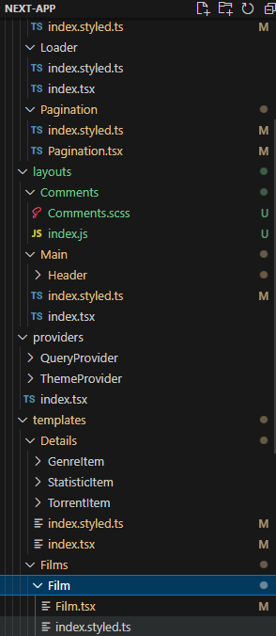

Рисунок 15 - структура проекта (ч.1)

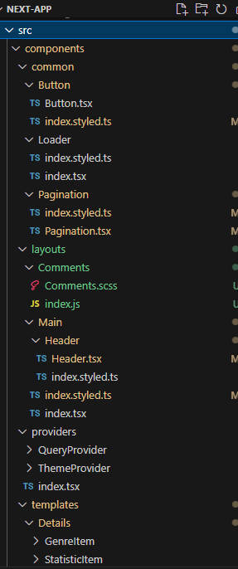

Рисунок 16- структура проекта (ч.2)

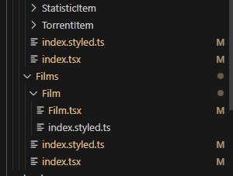

Рисунок 17- структура проекта (ч.3)

# Листинги кода

## Раздел комментариев

Листинг 1 - Comments.tsx

import React from 'react';

import styled from 'styled-components';

interface CommentProps {

  id: number;

  author: string;

  text: string;

  timestamp: string;

  onDelete: (id: number) => void;

}

const commentStyle: React.CSSProperties = {

  border: '2px solid #673ae0',

  padding: '10px',

  margin: '20px 0px',

  marginTop: '0px',

  borderRadius: '10px',

};

const textStyles: React.CSSProperties = {

  fontSize: '20px',

};

const StyledButton = styled.button`

  margin-left: 10px;

  color: ${props => props.theme.textColor};

  background: ${props => props.theme.iconColor};

  border-radius: 10px;

  padding: 5px 10px;

  cursor: pointer;

  box-shadow: 0;

  transition: filter 0.3s;

  &:hover {

    filter: brightness(1.4);

  }

`;

const Comment: React.FC<CommentProps> = ({ id, author, text, timestamp, onDelete }) => {

  return (

    <div style={commentStyle}>

      <strong>{author}:</strong> <span style={textStyles}>{text}</span> - {timestamp}

      <StyledButton onClick={() => onDelete(id)}>

        Delete

      </StyledButton>

    </div>

  );

};

export default Comment;

Листинг 2 - CommentForm.tsx

import React, { useState } from 'react';

import styled, { useTheme } from 'styled-components';

interface CommentFormProps {

  onCommentSubmit: (author: string, text: string, timestamp: string) => void;

}

const Input = styled.input<{ isFocused: boolean }>`

  color: ${(props) => props.theme.textColor};

  padding: 10px;

  font-size: 15px;

  width: 80%;

  border-radius: 10px;

  border: 2px solid #673ae0;

  background-color: ${(props) => props.theme.iconColor};

  transition: filter 0.3s;

  &:hover {

    filter: brightness(1.4);

  }

  &::placeholder {

    color: ${(props) => (props.isFocused ? 'transparent' : '#6b6b6b')};

    font-size: ${(props) => (props.isFocused ? '16px' : '16px')};

    // filter: ${(props) => (props.isFocused ? 'brightness(0.5)' : 'brightness(0.5)')};

  }

`;

const TextArea = styled.textarea<{ isFocused: boolean }>`

  color: ${(props) => props.theme.textColor};

  padding: 10px;

  font-size: 15px;

  width: 80%;

  resize: none;

  border-radius: 10px;

  border: 2px solid #673ae0;

  background-color: ${(props) => props.theme.iconColor};

  transition: filter 0.3s;

  &:hover {

    filter: brightness(1.4);

  }

  &::placeholder {

    color: ${(props) => (props.isFocused ? 'transparent' : '#6b6b6b')};

    font-size: ${(props) => (props.isFocused ? '16px' : '16px')};

    // filter: ${(props) => (props.isFocused ? 'brightness(0.5)' : 'brightness(0.5)')};

  }

`;

const SubmitButton = styled.button`

  // border: "none;

  border-radius: 10px;

  padding: 10px 15px;

  font-size: 15px;

  cursor: pointer;

  color: ${(props) => props.theme.textColor};

  background-color: ${(props) => props.theme.iconColor};

  margin-top: 10px;

  transition: filter 0.3s;

  &:hover {

    filter: brightness(1.4);

  }

`;

const CommentForm: React.FC<CommentFormProps> = ({ onCommentSubmit }) => {

  const [author, setAuthor] = useState('');

  const [text, setText] = useState('');

  const [isAuthorFocused, setAuthorFocused] = useState(false);

  const [isTextFocused, setTextFocused] = useState(false);

  const theme = useTheme();

  const handleAuthorFocus = () => {

    setAuthorFocused(true);

  };

  const handleAuthorBlur = () => {

    setAuthorFocused(false);

  };

  const handleTextFocus = () => {

    setTextFocused(true);

  };

  const handleTextBlur = () => {

    setTextFocused(false);

  };

  const handleSubmit = (e: React.FormEvent) => {

    e.preventDefault();

    if (author && text) {

      const timestamp = new Date().toLocaleString();

      onCommentSubmit(author, text, timestamp);

      setAuthor('');

      setText('');

    }

  };

  return (

    <form onSubmit={handleSubmit}>

      <label>

        <Input

          type="text"

          value={author}

          onChange={(e) => setAuthor(e.target.value)}

          onFocus={handleAuthorFocus}

          onBlur={handleAuthorBlur}

          required

          placeholder="enter  name..."

          isFocused={isAuthorFocused}

        />

        <br />

      </label>

      <br />

      <label>

        <TextArea

          value={text}

          onChange={(e) => setText(e.target.value)}

          onFocus={handleTextFocus}

          onBlur={handleTextBlur}

          required

          placeholder="enter comment..."

          isFocused={isTextFocused}

        />

      </label>

      <br />

      <SubmitButton type="submit">Submit Comment</SubmitButton>

    </form>

  );

};

export default CommentForm;

Листинг 3 - CommentList.tsx

import React from 'react';

import Comment from './Comment';

interface CommentData {

  id: number;

  author: string;

  text: string;

  timestamp: string;

}

interface CommentListProps {

  comments: CommentData[];

  onCommentDelete: (id: number) => void;

}

const CommentList: React.FC<CommentListProps> = ({ comments, onCommentDelete }) => {

  return (

    <div>

      {comments.length === 0 ? (

        <p style={{ textAlign: 'center' }}>No comments yet. Write the first comment!</p>

      ) : (

        comments.map((comment) => (

          <Comment

            key={comment.id}

            id={comment.id}

            author={comment.author}

            text={comment.text}

            timestamp={comment.timestamp}

            onDelete={onCommentDelete}

          />

        ))

      )}

    </div>

  );

};

export default CommentList;

Листинг 4 - App.tsx

import React, { useState } from 'react';

import CommentList from './CommentList';

import CommentForm from './CommentForm';

interface CommentData {

  id: number;

  author: string;

  text: string;

  timestamp: string;

}

const App: React.FC = () => {

  const [comments, setComments] = useState<CommentData[]>([]);

  const handleCommentSubmit = (author: string, text: string, timestamp: string) => {

    const newComment: CommentData = {

      id: Date.now(),

      author,

      text,

      timestamp,

    };

    setComments([...comments, newComment]);

    console.log(comments);

  };

  const handleCommentDelete = (id: number) => {

    const updatedComments = comments.filter((comment) => comment.id !== id);

    setComments(updatedComments);

  };

  return (

    <div>

      <CommentList comments={comments} onCommentDelete={handleCommentDelete} />

      <CommentForm onCommentSubmit={handleCommentSubmit} />

    </div>

  );

};

;

export default App;

## Карточки фильмов на главной странице

Листинг 5 - Film.tsx

import { MovieList } from "@/lib/api";

import Link from "next/link";

import React from "react";

import * as Style from "./index.styled";

import { FaRegSmile } from "react-icons/fa";

import { CgSmileNone } from 'react-icons/cg';

import { CgSmileSad } from 'react-icons/cg';

const Film: React.FC<MovieList> = (props: MovieList) => {

  return (

    <Style.Film>

      <Link href={`/films/${props.id}`}>

        <Style.Content>

          <Style.Cards>

            <Style.Card1

              src={

                props.medium_cover_image

                  ? props.medium_cover_image

                  : "https://klike.net/uploads/posts/2019-05/1556708032_1.jpg"

              }

              alt={props.medium_cover_image}

            ></Style.Card1>

            <Style.Card2>

              <Style.Rating>

                <div>

                  {(() => {

                    if (props.rating > 7) {

                      const coloricon = 'green';

                      return (

                        <Style.RatingIcon>

                          <FaRegSmile style={{ color: coloricon }} />

                        </Style.RatingIcon>

                      );

                    } else if (props.rating > 4.5) {

                      const coloricon = 'yellow';

                      return (

                        <Style.RatingIcon>

                          <CgSmileNone style={{ color: coloricon }} />

                        </Style.RatingIcon>

                      );

                    } else {

                      const coloricon = 'red';

                      return (

                        <Style.RatingIcon>

                          <CgSmileSad style={{ color: coloricon }} />

                        </Style.RatingIcon>

                      );

                    }

                  })()}

                </div>

                <Style.RatingText> {props.rating} / 10</Style.RatingText>

              </Style.Rating>

              {props.genres ? (

                <Style.Genres>

                  {0 in props.genres ? (

                    <Style.GenresText>

                      {props.genres[0].toUpperCase()}

                    </Style.GenresText>

                  ) : (

                    ""

                  )}

                  {1 in props.genres ? (

                    <Style.GenresText>

                      {props.genres[1].toUpperCase()}

                    </Style.GenresText>

                  ) : (

                    ""

                  )}

                  {2 in props.genres ? (

                    <Style.GenresText>

                      {props.genres[2].toUpperCase()}

                    </Style.GenresText>

                  ) : (

                    ""

                  )}

                </Style.Genres>

              ) : (

                ""

              )}

              <Style.Details>DETAILS</Style.Details>

            </Style.Card2>

          </Style.Cards>

          <Style.Name>{props.title}</Style.Name>

          <Style.Text>

            {props.year} {props.language}

          </Style.Text>

        </Style.Content>

      </Link>

    </Style.Film>

  );

};

export default Film;

Листинг 6 - index.styled.ts

// все про карточки в списке фильмов

import styled from "styled-components"

export const Card2 = styled.div`

    position: absolute;

    aspect-ratio: 1/1/5;

    display: flex;

    flex-direction: column;

    flex: 0 0 auto;

    width: 100%;

    height: 100%;

    object-fit: cover;

    box-sizing: border-box;

    background-color: rgba(0, 0, 0, 0.7);

    border-top-left-radius: 10px;

    border-top-right-radius: 10px;

    opacity: 0;

    pointer-events: none;

    transition: 0.3s;

    padding: 20px;

    color: white;

`;

export const Rating = styled.div`

    display: flex;

    flex: 0 0 auto;

    width: 100%;

    height: 30%;

    align-items: center;

    justify-content: center;

    flex-direction: column;

`;

export const RatingIcon = styled.div`

    display: flex;

    flex: 0 0 auto;

    width: 65%;

    align-items: center;

    justify-content: center;

    margin: 10px;

    color: ${props=> props.theme.ratingColor};

    font-size: ${props=> props.theme.textSizeTitle};

`;

export const RatingText = styled.div`

    display: flex;

    flex: 0 0 auto;

    width: 100%;

    align-items: center;

    justify-content: center;

    font-size: ${props=> props.theme.textSizeL};

`;

export const Genres = styled.div`

    width: 100%;

    height: 50%;

    display: flex;

    flex-direction: column;

    justify-content: center;

    align-items: center;

`;

export const GenresText = styled.div`

    width: 100%;

    display: flex;

    flex-direction: column;

    justify-content: center;

    align-items: center;

    font-weight: 500;

    font-size: ${props=> props.theme.textSizeL};

`;

export const Details = styled.button`

    cursor: pointer;

    border: 0;

    width: 100%;

    margin: 10px 0px;

    height: 40px;

    flex: 0 0 auto;

    border-radius: 10px;

    background-color:  ${props => props.theme.accentColor1};

    color: white;

    font-size: ${props=> props.theme.textSizeL};

    font-weight: 600;

    &:hover{

        background-color: rgb(138, 102, 237);

    }

`;

export const Film = styled.div`

    cursor: pointer;

    display: flex;

    flex-direction:column ;

    background-color: ${props => props.theme.iconColor};

    width: 100%;

    box-shadow: 0px 0px 5px ${props => props.theme.shadowColor};

    border-radius:10px;

    overflow: hidden;

    transition: all 0.3s ease;

    &:hover{

        box-shadow: 0px 0px 10px ${props => props.theme.accentColor1};

        transition: all 0.3s ease;

        & ${Card2}{

            transition: 0.3s;

            opacity: 1;

            pointer-events: all;

        }

    }

`;

export const Content = styled.div`

    display: flex;

    flex-direction: column;

    width: 100%;

    height: 100%;

    overflow: hidden;

`;

export const Cards = styled.div`

    position: relative;

    display: flex;

    flex-direction: column;

    width: 100%;

    overflow: hidden;

`;

export const Card1 = styled.img`

    aspect-ratio: 1/1/5;

    display: flex;

    flex: 0 0 auto;

    width: 100%;

    object-fit: cover;

    box-sizing: border-box;

    border-top-left-radius: 10px;

    border-top-right-radius: 10px;

`;

export const Name = styled.div`

    flex: 0 0 auto;

    display: flex;

    flex-wrap: nowrap;

    width: 100%;

    font-size: ${props => props.theme.textSizeTextM};

    letter-spacing: 1px;

    overflow: hidden;

    margin: 10px 0px 0px 0px;

    padding: 0px 10px;

    justify-content: center;

    box-sizing: border-box;

    text-overflow: ellipsis;

    white-space: nowrap;

    @media (max-width: 992px) and (min-width: 768px)  {

        font-size: ${props => props.theme.textSizeTextM900};

    }

    @media (max-width: 768px) and (min-width: 576px)  {

        font-size: ${props => props.theme.textSizeTextM700};

    }

    @media (max-width: 576px)  {

        font-size: ${props => props.theme.textSizeTextM500};

    }

`;

export const Text = styled.div`

    margin: 10px 0px 10px 0px;

    display:flex;

    flex: 0 0 auto;

    overflow: hidden;

    word-wrap: break-word;

    word-break: break-all;

    width: 100%;

    justify-content: center;

    font-weight: 600;

    letter-spacing: 2px;

    font-size: ${props => props.theme.textSizeTextS};

`;

## Рейтинг на странице сайта

Листинг 7 - index.styled.ts

import styled from 'styled-components';

export const StatisticItem = styled.div`

    aspect-ratio: 5/3;

    width: 100%;

    display: flex;

    flex-direction: column;

    align-items: center;

    justify-content: center;

    background-color: ${props => props.theme.iconColor};

    box-shadow: 0px 0px 5px ${props => props.theme.shadowColor};

    border-radius: 10px;

`;

export const Icon = styled.div`

    color: ${props => props.theme.accentColor1};

    font-size: ${props => props.theme.textSizeTitle};

    @media (max-width: 768px) and (min-width: 576px)  {

        font-size: ${props => props.theme.textSizeTitle700};

    }

    @media (max-width: 576px)  {

        font-size: ${props => props.theme.textSizeTitle};

    }

`;

export const Text = styled.span`

    font-size: ${props => props.theme.textSizeTextM};

    @media (max-width: 768px) and (min-width: 576px)  {

        font-size: ${props => props.theme.textSizeTextM700};

    }

    @media (max-width: 576px)  {

        font-size: ${props => props.theme.textSizeTextM500};

    }

`;

Листинг 8 - StatisticItem.tsx

import React from "react";

import * as Style from "./index.styled";

type StatisticItemProps = {

  icon: JSX.Element;

  text: number | string | undefined;

};

const StatisticItem: React.FC<StatisticItemProps> = (props) => {

  return (

    <Style.StatisticItem>

      <Style.Icon>{props.icon}</Style.Icon>

      <Style.Text>{props.text}</Style.Text>

    </Style.StatisticItem>

  );

};

export default StatisticItem;

Хэдер  
  
Листинг 9 - Header.tsx

import Link from "next/link";

import React from "react";

import { IoSunny } from "react-icons/io5";

import { BiMoon } from "react-icons/bi/";

import Button from "@/components/common/Button/Button";

import * as Style from "./index.styled";

type HeaderProps = {

  switchTheme: () => void;

  theme: string;

};

const Header: React.FC<HeaderProps> = (props) => {

  return (

    <Style.Header id="header">

      <Style.Content>

        <Style.Logo>

        <Link href="/" passHref>

          <Style.Img src="https://svgur.com/i/11F0.svg"></Style.Img> </Link>

          <Style.Name>Best HD movies</Style.Name>

        </Style.Logo>

          <Style.SearchArea>

          </Style.SearchArea>

          <Style.ButtonSwitchTheme>

          <Button

            name={props.theme === "dark" ? <BiMoon /> : <IoSunny />}

            action={props.switchTheme}

          />

        </Style.ButtonSwitchTheme>

      </Style.Content>

    </Style.Header>

  );

};

export default Header;

Листинг 10 - index.styled.tsx

import styled from 'styled-components';

export const Header = styled.header`

    display: flex;

    width: 100%;

    // min-width: 200px;

    min-height: 80px;

    // align-items: center;

    justify-content: center;

    color: ${props => props.theme.textColor};

    box-shadow: 0px 0px 6px ${props => props.theme.accentColor1};

    background-color: ${props => props.theme.backgroundColor};

    position: sticky;

    overflow: hidden;

    z-index: 50;

    @media (max-width: 768px) and (min-width: 576px)  {

        // min-height: 60px;

    }

    @media (max-width: 576px) and (min-width: 324px) {

        width: 100%;

    }

`;

export const Content = styled.div`

    display: flex;

    align-items: center;

    width: 100%;

    height: 100%;

    padding: 0px 20px;

    background-color: ${props => props.theme.backgroundColor};

    box-sizing: border-box;

    @media (min-width: 1200px){

        width: 1200px;

    }

    @media (max-width: 1200px) and (min-width: 992px)  {

        width: 100%;

    }

    @media (max-width: 992px) and (min-width: 768px)  {

        width: 100%;

    }

    @media (max-width: 768px) and (min-width: 576px)  {

        width: 100%;

    }

    @media (max-width: 576px) {

        width: max-width;

        }

`;

export const Logo = styled.div`

    display: flex;

    width: 12%;

    flex-direction: column;

    align-items: flex-start;

    margin: 10px 0px;

    &:hover {

        filter: brightness(1.3);

        cursor: pointer;

    }

`;

export const Img = styled.img`

    display: flex;

    height: 50px;

`;

export const Name = styled.span`

    display: flex;

    align-items: center;

    font-size: ${props => props.theme.textSizeTextM};

    font-weight: 500;

    font-family: Roboto;

    letter-spacing: 1px;

    margin: 5px 0px 0px 0px;

    @media (max-width: 768px) and (min-width: 576px)  {

        font-size: ${props => props.theme.textSizeTextM500};

    }

    @media (max-width: 576px)  {

        font-size: ${props => props.theme.textSizeTextM500};

    }

`;

export const ButtonSwitchTheme = styled.div`

    display: flex;

`;

export const SearchArea = styled.div`

    display: flex;

    width: 80%;

    height: 100%;

    padding: 0px 20px;

    align-items: right;

`;

export const SearchInput = styled.input`

    display: flex;

    width: 60%;

    padding: 8px;

    margin: 3px 0px;

    background-color: ${props => props.theme.iconColor};

    border: 1px solid ${props => props.theme.accentColor1};

    border-radius: 10px;

    color: ${props => props.theme.textColor};

    font-size: 14px;

`;

export const SearchButton = styled.button`

    display: flex;

    padding: 8px;

    margin-left: 15px;

    background-color: ${props => props.theme.accentColor1};

    color: ${props => props.theme.textColor};

    border: none;

    align-items: center;

    justify-content: center;

    font-size: 18px;

    box-shadow: 0px 0px 5px ${props => props.theme.shadowColor} ;

    border-radius: 50px;

    cursor: pointer;

    width: 100px;

    height: 50px;

    &:hover {

        filter: brightness(1.3);

    }

`;

## Статистика на странице фильма

Листинг 11 - StatisticItem

import React from "react";

import * as Style from "./index.styled";

type StatisticItemProps = {

  icon: JSX.Element;

  text: number | string | undefined;

};

const StatisticItem: React.FC<StatisticItemProps> = (props) => {

  return (

    <Style.StatisticItem>

      <Style.Icon>{props.icon}</Style.Icon>

      <Style.Text>{props.text}</Style.Text>

    </Style.StatisticItem>

  );

};

export default StatisticItem;

Листинг 12 - index.styled.ts

import styled from 'styled-components';

export const StatisticItem = styled.div`

    aspect-ratio: 5/3;

    width: 100%;

    display: flex;

    flex-direction: column;

    align-items: center;

    justify-content: center;

    background-color: ${props => props.theme.iconColor};

    box-shadow: 0px 0px 5px ${props => props.theme.shadowColor};

    border-radius: 10px;

`;

export const Icon = styled.div`

    color: ${props => props.theme.accentColor1};

    font-size: ${props => props.theme.textSizeTitle};

    @media (max-width: 768px) and (min-width: 576px)  {

        font-size: ${props => props.theme.textSizeTitle700};

    }

    @media (max-width: 576px)  {

        font-size: ${props => props.theme.textSizeTitle};

    }

`

export const Text = styled.span`

    font-size: ${props => props.theme.textSizeTextM};

    @media (max-width: 768px) and (min-width: 576px)  {

        font-size: ${props => props.theme.textSizeTextM700};

    }

    @media (max-width: 576px)  {

        font-size: ${props => props.theme.textSizeTextM500};

    }

`;

## Страница фильма

Листинг 13 - index.tsx

import Loader from "@/components/common/Loader";

import * as Style from "@/components/templates/Details/index.styled";

import { useFilmRetrieve } from "@/lib/hooks/useFilmRetrieve";

import { useRouter } from "next/router";

import { VscCommentDiscussion} from "react-icons/vsc";

import GenreItem from "./GenreItem/GenreItem";

import StatisticItem from "./StatisticItem/StatisticItem";

import Torrent from "./TorrentItem";

import { AiTwotoneLike } from "react-icons/ai";

import { FaRegSmile } from "react-icons/fa";

import { CgSmileNone, CgSmileSad } from 'react-icons/cg';

import { BiTimeFive } from "react-icons/bi";

import App from "../../templates/Details/Comments/App";

import { useState } from "react";

const Details = () => {

  const router = useRouter();

  const { filmRetrieve, isLoading } = useFilmRetrieve(

    (router.query.id as string) || ""

  );

  const [commentsCount, setCommentsCount] = useState(0);

  if (isLoading || !filmRetrieve?.data?.movie) {

    return <Loader />;

  }

  const genresList = filmRetrieve?.data.movie.genres.map((value) => {

    return <GenreItem key={value} text={value} />;

  });

  const torrentsList = filmRetrieve?.data.movie.torrents.map((item, index) => {

    return (

      <Torrent

        key={index}

        href={item.url}

        quality={item.quality}

        type={item.type}

        size={item.size}

      />

    );

  });

  const filmRate: number = filmRetrieve?.data.movie.rating as number;

  const getIconStyle = (filmRate: number) => {

    if (filmRate > 7) {

      return { color: 'green' };

    } else if (filmRate > 4.5) {

      return { color: 'yellow' };

    } else {

      return { color: 'red' };

    }

  };

  return (

    <Style.Details>

      <Style.BackgroundImage

        src={filmRetrieve?.data.movie.background_image_original}

      ></Style.BackgroundImage>

      <Style.Content>

        <Style.ContentTitle>

        Films / {filmRetrieve?.data.movie.title}

        </Style.ContentTitle>

        <Style.Data>

          <Style.Image>

            <Style.Img

              src={filmRetrieve?.data.movie.large_cover_image}

            ></Style.Img>

            <Style.Buttons>

              <Style.DownloadButton href={filmRetrieve?.data.movie.url}>

                Download

              </Style.DownloadButton>

              <Style.WatchButton href={filmRetrieve?.data.movie.url}>

                Watch Now

              </Style.WatchButton>

            </Style.Buttons>

          </Style.Image>

          <Style.Description>

            <Style.Title>{filmRetrieve?.data.movie.title}</Style.Title>

            <Style.Year>

              {filmRetrieve?.data.movie.year +

                " " +

                filmRetrieve?.data.movie.language}

            </Style.Year>

            <Style.Genres>{genresList}</Style.Genres>

            <Style.DescriptionFull>

              {filmRetrieve?.data.movie.description_full}

            </Style.DescriptionFull>

            <Style.Statistic>

              <div>

                {(() => {

                  if (filmRate > 7) {

                    return (

                      <StatisticItem

                        icon={<FaRegSmile style={getIconStyle(filmRate)} />}

                        text={filmRetrieve?.data.movie.rating}

                      ></StatisticItem>

                    );

                  } else if (filmRate > 4.5) {

                    return (

                      <StatisticItem

                        icon={<CgSmileNone style={getIconStyle(filmRate)} />}

                        text={filmRetrieve?.data.movie.rating}

                      ></StatisticItem>

                    );

                  } else {

                    return (

                      <StatisticItem

                        icon={<CgSmileSad style={getIconStyle(filmRate)} />}

                        text={filmRetrieve?.data.movie.rating}

                      ></StatisticItem>

                    );

                  }

                })()}

              </div>

              <StatisticItem

                icon={<AiTwotoneLike />}

                text={filmRetrieve?.data.movie.like_count}

              ></StatisticItem>

              <StatisticItem

                icon={<BiTimeFive />}

                text={filmRetrieve?.data.movie.runtime}

              ></StatisticItem>

              <StatisticItem

                icon={<VscCommentDiscussion />}

                text={commentsCount}

              ></StatisticItem>

            </Style.Statistic>

            <Style.TorrentsTitle>Downloads:</Style.TorrentsTitle>

            <Style.Torrents>{torrentsList}</Style.Torrents>

            <Style.CommentsAll>

              Comments

              <Style.CommentsWorkspace>

                <Style.CommentsWorkspace1>

                  <App />

                </Style.CommentsWorkspace1>

              </Style.CommentsWorkspace>

            </Style.CommentsAll>

          </Style.Description>

        </Style.Data>

      </Style.Content>

    </Style.Details>

  );

};

export default Details;

Листинг 14 - index.styled.ts

import styled from 'styled-components';

export const Details = styled.section`

    display: flex;

    width: 100%;

    height: 100%;

    flex: 0 0 auto;

    justify-content: center;

    background-color: ${props => props.theme.backgroundColor};

    transition: 0.1s;

    position: relative;

    @media (max-width: 768px) and (min-width: 576px)  {

        width: 100%;

    }

    @media (max-width: 576px) and (min-width: 324px) {

        width: 100%;

        grid-template-columns: 1fr;

    }

`;

export const Content = styled.div`

    display: flex;

    flex-direction: column;

    width: 1000px;

    padding: 0px 20px;

    margin: 0px 0px;

    box-sizing: border-box;

    z-index: 1;

    @media (min-width: 1200px){

        width: 1200px;

    }

    @media (max-width: 1200px) and (min-width: 992px)  {

        width: 100%;

    }

    @media (max-width: 992px) and (min-width: 768px)  {

        padding: 0px 20px;

        margin: 0px 0px;

        width: 100%;

    }

    @media (max-width: 768px) and (min-width: 576px)  {

        // padding: 0px 20px;

        margin: 0px 0px;

        width: 100%;

    }

    @media (max-width: 576px) {

        width: 100%;

    }

`;

export const ContentTitle = styled.span`

    letter-spacing: 1px;

    font-weight: 500;

    display: flex;

    flex: 0 0 auto;

    width: 100%;

    margin: 25px 0px;

    align-items: center;

    box-sizing: border-box;

    font-size: ${props => props.theme.textSizeTitle};

    @media (max-width: 768px) and (min-width: 576px)  {

        font-size: ${props => props.theme.textSizeTitle700};

    }

    @media (max-width: 576px)  {

        font-size: ${props => props.theme.textSizeTitle500};

        width:100%

    }

    & a{

        font-family: Roboto;

        font-size:  ${props => props.theme.textSizeTitle};

        font-weight: 500;

        letter-spacing: 1px;

        transition: 0.3s;

        &:hover{

            transition: 0.3s;

            color: ${props => props.theme.accentColor1};

        }

    }

`;

export const Data = styled.div`

    display: grid;

    width: 100%;

    // align-items: center;

    // align-self: center;

    grid-template-columns: 2fr 3fr;

    grid-gap: 20px;

    border-top: 1px solid ${props => props.theme.accentColor1};

    border-bottom: 1px solid ${props => props.theme.accentColor1};

    padding: 20px 0px;

    box-sizing: border-box;

    @media (min-width: 1200px){

        width: 100%;

    }

    @media (max-width: 1200px) and (min-width: 992px)  {

        width: 100%;

    }

    @media (max-width: 992px) and (min-width: 768px)  {

        width: 100%;

    }

    @media (max-width: 768px) and (min-width: 576px)  {

        width: 100%;

        grid-template-columns: 1fr;

    }

    @media (max-width: 576px)  {

        width: 100%;

        grid-template-columns: 2fr;

    }

`;

export const BackgroundImage = styled.img`

    position: absolute;

    top: 0;

    width: 100%;

    height: 600px;

    object-fit: cover;

    opacity: 0.3;

    @media (max-width: 768px) and (min-width: 576px)  {

        height: 500px;

        width: 100%;

    }

    @media (max-width: 576px) {

            width: 100%;

    }

`;

export const Image = styled.div`

    display: flex;

    width: 100%;

    height: 100%;

    flex-direction: column;

`;

export const Img = styled.img`

    aspect-ratio: 2/3

    display: grid;

    width: 100%;

    object-fit: cover;

    box-sizing: border-box;

    transition: 0.5s;

    box-shadow: 0px 3px 5px ${props=>props.theme.shadowColor};;

    margin: 0px 0px 20px 0px;

    @media (max-width: 768px)  {

    }

`;

export const Buttons = styled.div`

    display: grid;

    grid-template-columns: 1fr 2fr;

    grid-gap: 20px;

    @media (max-width: 768px) and (min-width: 576px)  {

        grid-template-columns: 1fr 2fr;

    }

    @media (max-width: 576px)  {

        grid-template-columns: 1fr 2fr;

    }

`;

export const Button = styled.a`

    cursor: pointer;

    display: flex;

    width: 100%;

    height: 40px;

    align-items: center;

    justify-content: center;

    color:white;

    background-color: white;

    border: 0px;

    border-radius:10px;

    font-size: ${props=>props.theme.textSizeTextM};

    &:hover{

        opacity: 0.7;

    }

`;

export const DownloadButton = styled(Button)`

    background-color: ${props=>props.theme.accentColor1};

`;

export const WatchButton = styled(Button)`

    background-color:${props=>props.theme.accentColor2};

`;

export const Description = styled.div`

    display: grid;

    align-items: flex-start;

    align-self: flex-start;

    grid-template-columns: 1fr;

    grid-gap: 20px;

`;

export const Title = styled.div`

    display: flex;

    font-size: ${props=> props.theme.textSizeTitle};

    letter-spacing: 2px;

    font-weight: 500;

`;

export const Year = styled.div`

    display: flex;

    width: 100%;

    flex: 0 0 auto;

    font-weight: 600;

    letter-spacing: 2px;

    font-size: ${props=> props.theme.textSizeTextL};

    color: ${props=> props.theme.textColor};

`;

export const DescriptionFull = styled.div`

    display: flex;

    font-size: ${props=> props.theme.textSizeTextM};

    line-height: 25px;

    letter-spacing: 1px;

    text-align: justify;

`;

export const Genres = styled.div`

    display: grid;

    font-size: ${props=> props.theme.textSizeTextM};

    grid-template-columns: repeat(3,1fr);

    grid-template-columns: repeat(auto-fill, minmax(20%, 1fr));

    grid-gap: 20px;

    @media (max-width: 768px) and (min-width: 576px)  {

        grid-template-columns: 1fr 1fr 1fr;

    }

    @media (max-width: 576px)  {

        grid-template-columns: 1fr 1fr 1fr;

    }

`;

export const Statistic = styled.div`

    display: grid;

    grid-template-columns: repeat(4, 1fr);

    grid-gap: 35px;

    width: 100%;

    @media (max-width: 1200px) and (min-width: 768px)  {

        grid-gap: 25px;

    }

    @media (max-width: 768px) and (min-width: 576px)  {

        grid-gap: 20px;

    }

    @media (max-width: 576px)  {

        grid-gap: 20px;

    }

`;

export const TorrentsTitle = styled.div`

    display: flex;

    width: 100%;

    flex: 0 0 auto;

    font-weight: 600;

    font-size: ${props=> props.theme.textSizeTextL};

    color: ${props=> props.theme.textColor};

`;

export const Torrents = styled.div`

    display: grid;

    grid-template-columns: 1fr 1fr;

    grid-gap: 30px;

    aligh-text: center;

    font-size: 16px;

    @media (max-width: 1200px) and (min-width: 576px)  {

        grid-gap: 20px;

        grid-template-columns: 1fr;

    }

    @media (max-width: 576px)  {

        grid-template-columns: 1fr;

        grid-gap: 10px;

    }

`;

export const CommentsAll = styled.div`

display: inline-block;

    height: auto;

    margin: 0px 0px 30px 0px;

    width: 100%;

    text-align: center;

    margin-left:auto;

    font-weight: 500;

    font-size: ${props=> props.theme.textSizeTextL};

    background-color: ${props => props.theme.iconColor};

    border-radius: 10px;

    padding: 10px 0px;

`;

export const CommentsWorkspace = styled.div`

    display: inline-block;

    width: 97%;

    height: auto;

    margin-top: 10px;

    background-color: ${props=> props.theme.commentBackColor};

    border-radius: 10px;

    text-align: middle;

    font-weight: 500;

`;

export const CommentsWorkspace1 = styled.div`

    display: inline-block;

    border-radius: 10px;

    width: 95%;

    height: auto;

    margin-top: 20px;

    margin-bottom: 20px;

    text-align: right;

    height: auto;

    font-size: 20px;

`;

export const CommentsWorkspace2 = styled.div`

    display: inline-block;

    border-radius: 10px;

    background: green;

    width: 95%;

    margin-top: 10px;

    text-align: center;

    height: 40px;

`;

# Вывод

В ходе работы был реализован киносайт с использованием next.js и tailwind. Сайт получает список фильмов по API и визуализирует полученные данные. К каждому фильму из списка имеется возможность оставлять и удалять комментарии. Имеется адаптив сайта для устройств с меньшим размером экрана.  
 Ссылка на git-репозиторий: https://github.com/Stalematrick/ui